FINAL PROJECT PEMROGRAMAN WEB

TRIPIFY



Kelompok XX :

|  |  |
| --- | --- |
| Jibran Yoga P. | 17.11.1504 |
| Joshua Dwi P. | 17.11.1506 |
| Melcior Paitin K. | 17.11.1482 |

Dosen Pengampu: Anna Baita, M.Kom

Fakultas Ilmu Komputer

Universitas Amikom Yogyakarta

2019

1. **ABSTRAKSI**

Di zaman sekarang dunia internet semakin lama semakin berkembang, karena manusia selalu mencari terobosan baru dalam perkembangan sebuah sistem informasi jarak jauh yang memberikan hak akses dan informasi secara detail bagi masyarakat. Begitu pula penjualan paket wisata berbasis web, khususnya informasi tentang liburan mulai dari tempat-tempat wisata di Indonesia dan biaya paket wisatanya. Sebelum adanya sistem informasi penjualan peket wisata berbasis web, promosi paket wisata yang baru beserta perubahan harga, masih disampaikan melalui telepon dan brosur, sehingga informasi yang disampaikan kurang cepat dan lengkap sedangkan untuk melakukan pemesanan paket wisata dengan cara yang konvesional.

Oleh karena itu, sistem informasi pemesanan paket wisata berbasis web sangat diperlukan oleh masyarakat guna memberikan kemudahan kepada masyarakat. Selain sebagai media untuk mempromosikan paket wisata, sistem informasi ini memberikan kemudahan kepada masyarakat untuk memesan paket wisata yang diinginkan.

1. **LATAR BELAKANG**

Saat ini sudah banyak paket perjalanan wisata yang berbasis web tetapi kami disini membuat project **TRIPIFY** atau perjalanan wisata yang berbasis di Jogja dan sekitarnya agar setiap masyarakat yang ingin menikmati liburan atau wisata di Yogyakarta dapat dengan mudah memesan tiket ataupun paket wisata yang mereka inginkan.

Dan juga alasan kami membuat project ini agar wisata-wisata yang ada di Yogyakarta dapat dikenal oleh banyak masyarakat di Indonesia, bukan hanya wisatawan lokal namun juga wisatawan dari mancanegara sehingga wisata-wisata yang ada di Yogyakarta dapat dikenal hingga ke mancanegara.

1. **FITUR**

* Paket wisata 1-3 hari
* Login
* Contact
* Harga paket wisata tour only atau paket
* Menu berita

1. **SCREENSHOT**

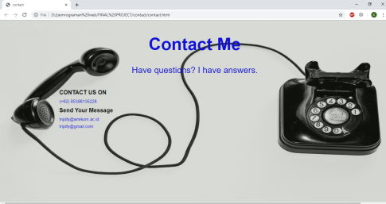 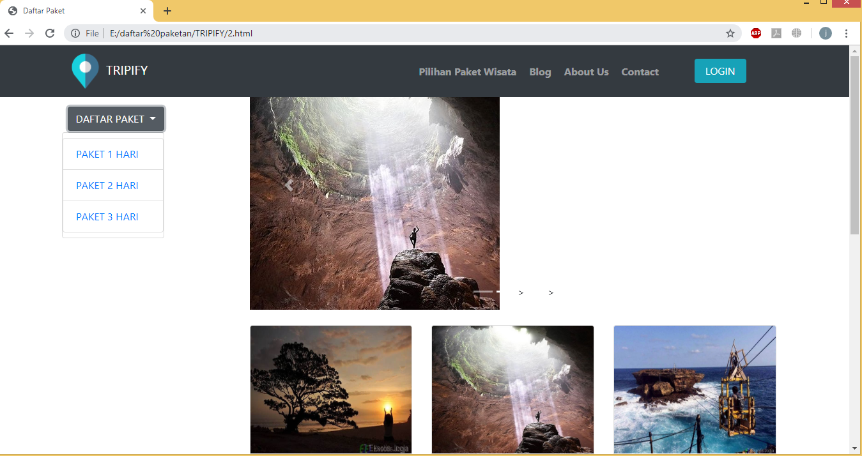

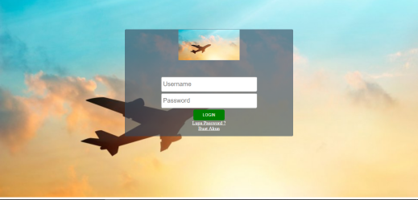

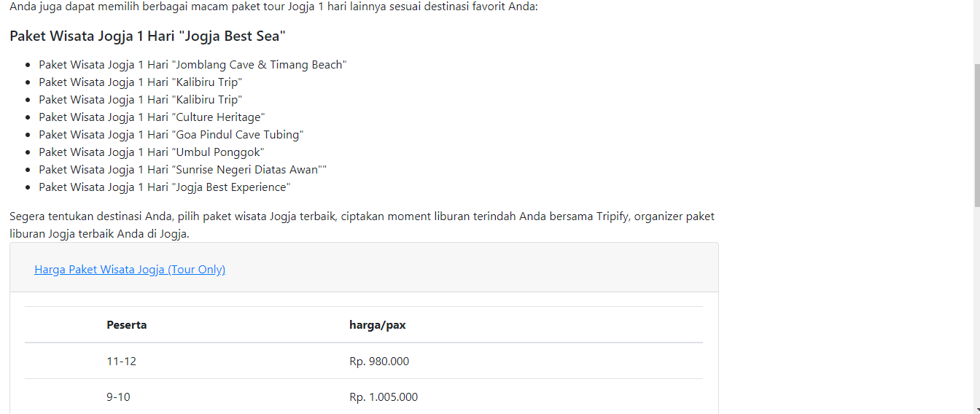

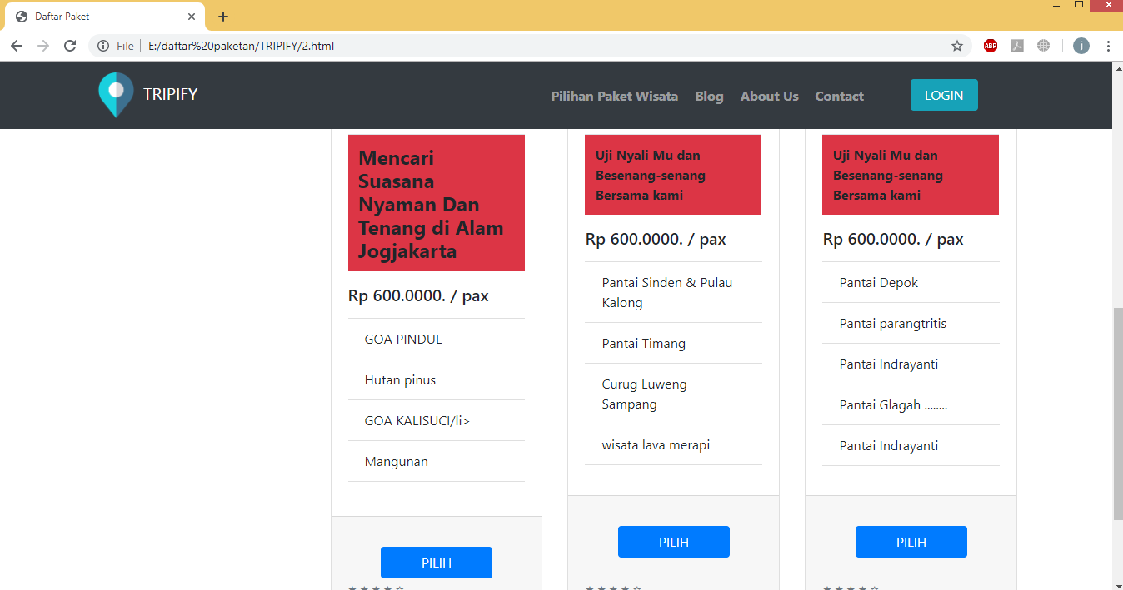

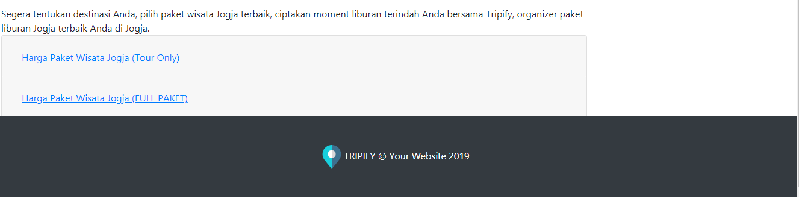

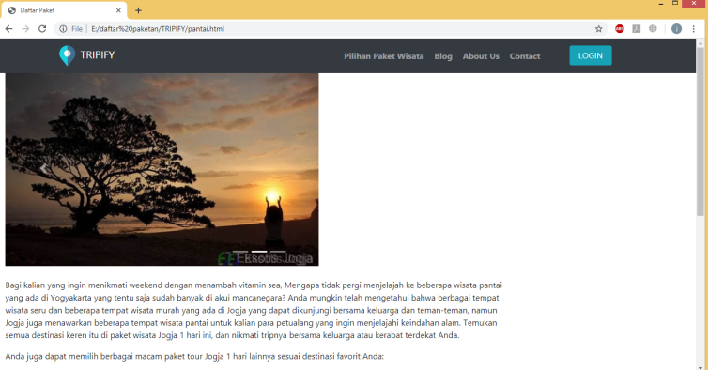



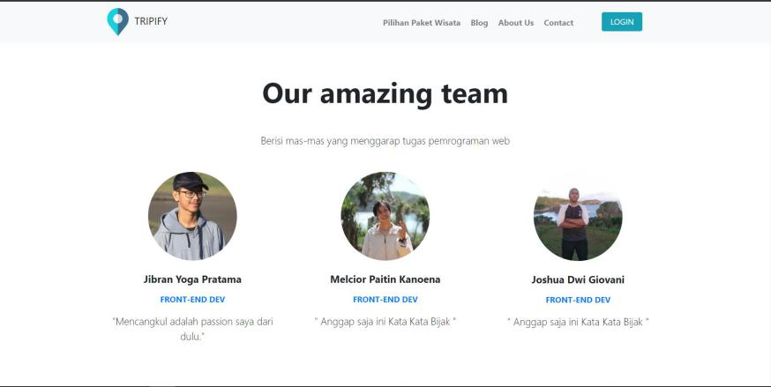

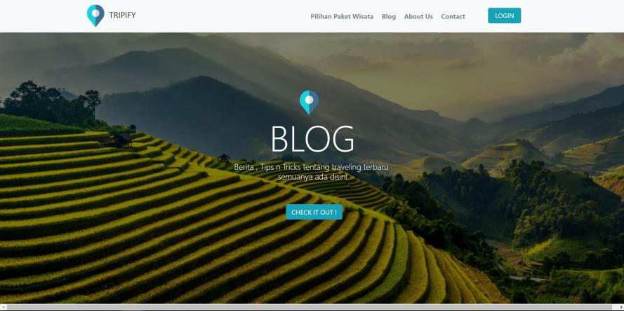

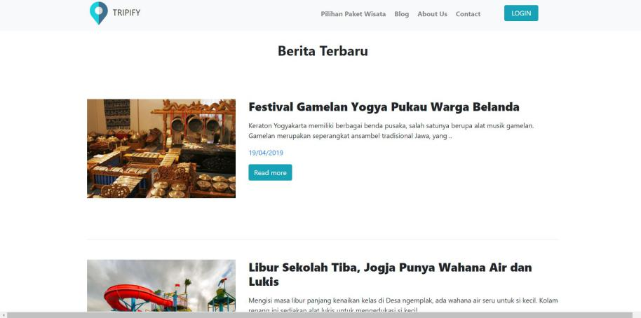

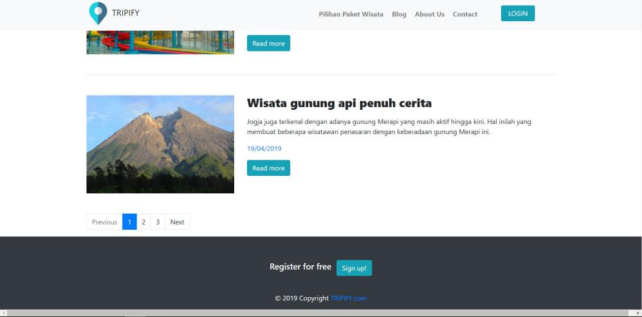

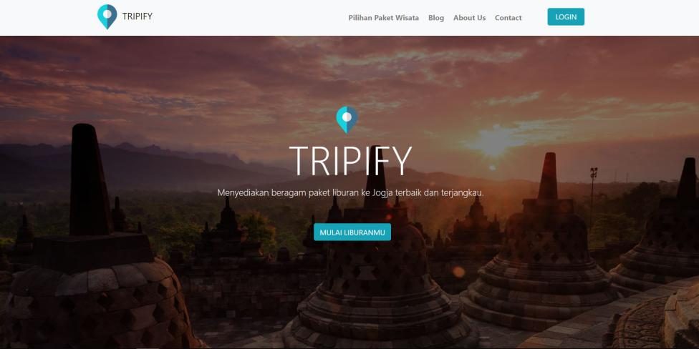

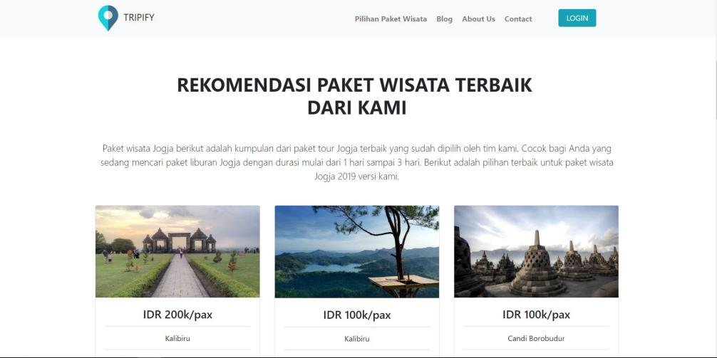

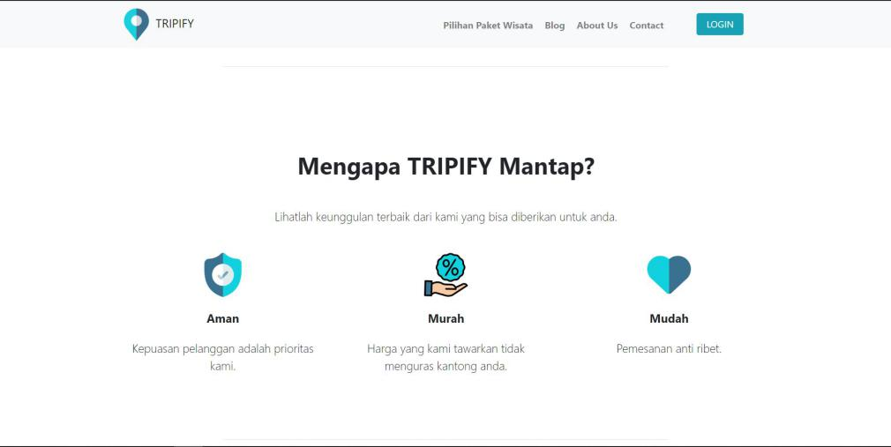

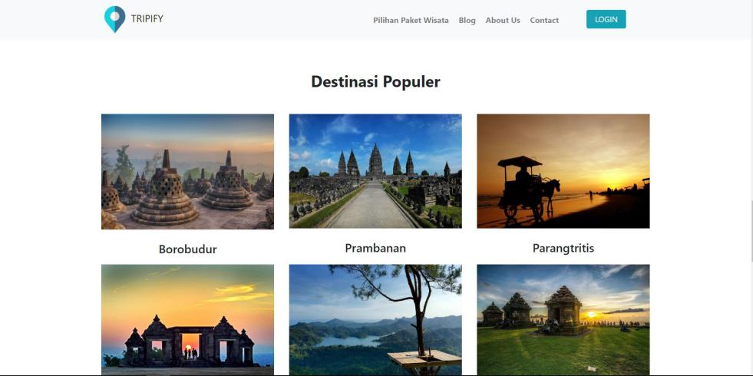

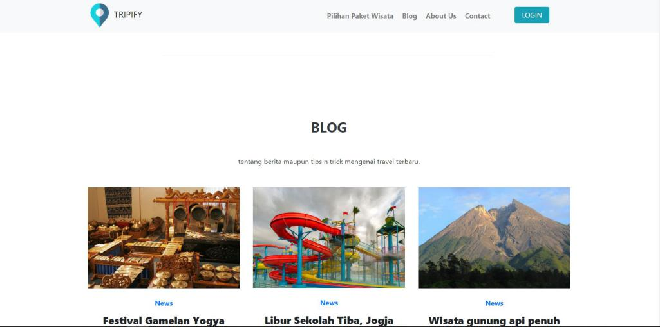

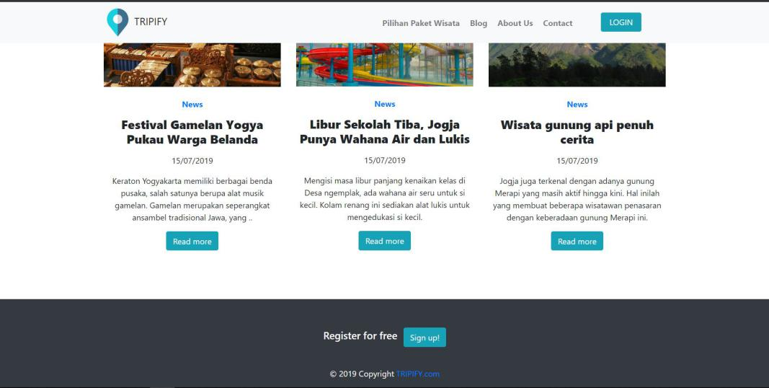

1. **PENUGASAN KELOMPOK**

|  |  |  |
| --- | --- | --- |
| Nama Kelompok | NIM | TUGAS |
| Jibran Yoga Pratama | 17.11.1504 | Halaman Indeks, Blog, dan About |
| Joshua Dwi Purwoko | 17.11.1506 | Paket Wisata 1-3 Hari |
| Melcior Paitin Kanoena | 17.11.1482 | Login dan Contact Us |